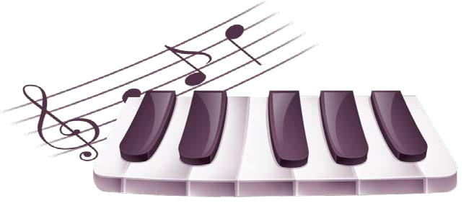
КОНСУЛЬТАЦИИ МУЗЫКАЛЬНОГО РУКОВОДИТЕЛЯ ДЛЯ РОДИТЕЛЕЙ

НЕСКОЛЬКО ПРИЧИН,
ПО КОТОРЫМ РЕБЕНОК ДОЛЖЕН ЗАНИМАТЬСЯ МУЗЫКОЙ.

Причина первая
- Играть – это следовать традиции.
Музыке учили всех аристократов, русских и европейских. Музицировать – это лоск, блеск и шик, апофеоз светских манер. Дюк Эллингтон начал играть на рояле потому, что вокруг играющего парня всегда собираются девушки. Ну, а вокруг играющей девушки?

Причина вторая
- Музыкальные занятия воспитывают волю и дисциплину: заниматься на инструменте надо регулярно, без перерывов. Зимой и летом, в будни и праздники. Почти с тем же упорством, с каким чемпионы тренируются в спортзале и на катке. Но, в отличие от героев спорта, играя на рояле, нельзя сломать ни шею, ни ногу, ни даже руку.
- Внимание, строгие родители! Музыка – это воспитание характера без риска травмы: как хорошо, что такое возможно!

Причина третья
- Занимаясь музыкой, ребёнок развивает математические способности. Он пространственно мыслит, попадая на нужные клавиши, манипулирует абстрактными звуковыми фигурами, запоминая нотный текст, и знает, что в музыкальной пьесе как в математическом доказательстве: ни убавить, ни прибавить! Не случайно Альберт Эйнштейн играл на скрипке, а профессора физики и профессора математики Оксфорда составляют 70% членов университетского музыкального клуба.
- Внимание, дальновидные родители будущих математиков и инженеров! Музицировать приятнее, чем решать трудные задачи из-под репетиторской палки.

КОНСУЛЬТАЦИИ МУЗЫКАЛЬНОГО РУКОВОДИТЕЛЯ ДЛЯ РОДИТЕЛЕЙ

НЕСКОЛЬКО ПРИЧИН,
ПО КОТОРЫМ РЕБЕНОК ДОЛЖЕН ЗАНИМАТЬСЯ МУЗЫКОЙ.

Причина четвертая
- Музыка и язык – близнецы-братья.
Они родились следом друг за другом: сначала музыка, потом словесная речь, и в нашем мозге они продолжают жить рядом. Фразы и предложения, запятые и точки, вопросы и восклицания есть и в музыке, и в речи.
- Фразы и предложения, запятые и точки, вопросы и восклицания есть и в музыке, и в речи. Играющие и поющие лучше говорят и пишут, легче запоминают иностранные слова, быстрее усваивают грамматику.
- Внимание, мудрые родители будущих журналистов и переводчиков! Вначале было Слово, но ещё раньше был Звук.
Причина пятая
- Музыка структурна и иерархична: крупные произведения распадаются на менее крупные части, которые в свою очередь делятся на небольшие темы и фрагменты, состоящие из мелких фраз и мотивов. Стихийное понимание музыкальной иерархии облегчает понимание компьютера, тоже сплошь иерархичного и структурного.
- Внимание, прагматичные родители будущих IT-инженеров, системных администраторов и программистов! Музыка ведёт прямо к вершинам компьютерных наук; не случайно фирма Microsoft предпочитает сотрудников с музыкальным образованием.
Причина шестая
- Музыкальные занятия развивают навыки общения или, коммуникативные навыки. За годы учёбы ребёнок-музыкант познакомится с галантным и дружественным Моцартом, ершистым и атлетичным Прокофьевым, умудрённым и философичным Бахом и другими музыкальными персонами. Играя, ему придётся в них перевоплотиться и донести до публики их характер, манеру чувствовать, голос и жесты. Теперь остаётся один шаг до таланта менеджера, где едва ли не главное – понимать людей и, пользуясь своим пониманием, управлять ими.
- Внимание, амбициозные родители будущих основателей бизнес- империй! Музыка ведет от сердца к сердцу, и самое грозное оружие топ-менеджера – обезоруживающая улыбка «хорошего парня».

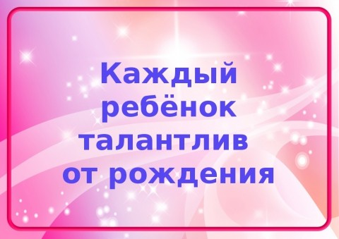
КОНСУЛЬТАЦИИ МУЗЫКАЛЬНОГО РУКОВОДИТЕЛЯ ДЛЯ РОДИТЕЛЕЙ

НЕСКОЛЬКО ПРИЧИН,
ПО КОТОРЫМ РЕБЕНОК ДОЛЖЕН ЗАНИМАТЬСЯ МУЗЫКОЙ.

Причина седьмая
- Музыканты мягкосердечны и одновременно мужественны.
Как утверждают психологи, музыканты-мужчины чувственны, как дамы, а музыканты-женщины стойки и тверды духом, как мужчины. Музыка смягчает нравы, но, чтобы в ней преуспеть, надо быть мужественным.
- Внимание, прозорливые родители, ожидающие помощи и поддержки в старости! Дети, которые занимались музыкой, сочувственны и одновременно терпеливы, и потому чаще готовы подать своим престарелым родителям тот самый «стакан воды».

Причина восьмая
- Занятия музыкой приучают «включаться по команде».
Музыканты меньше боятся страшного слова deadline – срок сдачи работы. В музыкальной школе нельзя перенести на завтра или на неделю вперёд зачёт по гаммам и классный концерт. Положение артиста на сцене приучает к максимальной готовности «по заказу», и ребёнок с таким опытом не завалит серьёзный экзамен, интервью при приёме на работу и ответственный доклад.
- Внимание, беспокойные родители! Музыкальные занятия в детстве – это максимальная выдержка и артистизм на всю жизнь.

Причина девятая
- Музыкальные занятия воспитывают маленьких «Цезарей», умеющих делать много дел сразу. Музыка помогает ориентироваться в нескольких одновременных процессах: так, читающий с листа пианист, сразу делает несколько дел – помнит о прошлом, смотрит в будущее и контролирует настоящее.
- Внимание, перегруженные и усталые родители! Ребёнку- музыканту будет легче, чем Вам, бежать по нескольким жизненным дорожкам и везде приходить первым.

